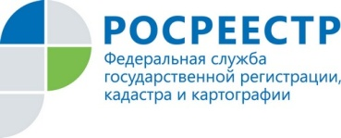
Итоги деятельности Управления Росреестра по контролю и надзору в сфере СРО

В соответствии с действующим законодательством о банкротстве Управление Федеральной службы государственной регистрации, кадастра и картографии по Ярославской области является органом, осуществляющим контроль и надзор в сфере саморегулируемых организаций.
За 6 месяцев 2019 года отделом по контролю и надзору в сфере саморегулируемых организаций было рассмотрено 66 обращений.
По результатам проведения административных расследований в отношении арбитражных управляющих составлено 22 протокола об административном правонарушении, вынесено 24 постановления о прекращении дел об административных правонарушениях.
По заявлениям Управления о привлечении арбитражных управляющих к административной ответственности в 1 полугодии 2019 года Арбитражным судом Ярославской области в отношении 8 арбитражных управляющих вынесено решение о привлечении к административной ответственности в виде дисквалификации, 8 арбитражным управляющим судом объявлено предупреждение. Остальные дела находятся на рассмотрении.
По сравнению с аналогичным периодом прошлого года количество дисквалифицированных лиц увеличилось более, чем в два раза.

